Р О С С И Й С К А Я Ф Е Д Е Р А Ц И Я

Б Е Л Г О Р О Д С К А Я О Б Л А С Т Ь



АДМИНИСТРАЦИЯ СЕТИЩЕНСКОГО СЕЛЬСКОГО ПОСЕЛЕНИЯ

МУНИЦИПАЛЬНОГО РАЙОНА «КРАСНЕНСКИЙ РАЙОН»

РАСПОРЯЖЕНИЕ

« 03 » сентября 2014 года № 140-р

**Об определении помещений, предназначенных для обработки**

**и хранения персональных данных**

С целью выполнения требований руководящих документов по обеспечению безопасности персональных данных при их обработке в администрации Сетищенского сельского поселения муниципального района «Красненский район» Белгородской области:

1. Определить помещения для обработки и хранений персональных данных:

1.1. Кабинет заместителя главы администрации Сетищенского сельского поселения.

1.2. Кабинет бухгалтерии администрации Сетищенского сельского поселения.

2. Заместителю главы администрации Сетищенского сельского поселения ознакомить с настоящим распоряжением, должностных лиц, обрабатывающих персональные данные.

3. Контроль за исполнением настоящего распоряжения возложить главу администрации Сетищенского сельского поселения Федяеву Г.А.



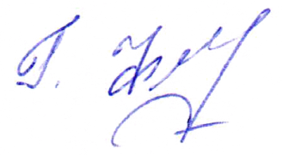 **Глава администрации**

**Сетищенского сельского поселения Г.Федяева**